Časopis Učitelské noviny – osmý článek cyklu věnovaného učivu pro střední školy


Hašení, hasicí přístroje, hydranty, použití improvizovaných hasebních prostředků

V rámci pravidelného cyklu článků věnovaných problematice ochrany člověka za běžných rizik a mimořádných událostí pro střední školy přinášíme osmé téma zaměřené na pojem hašení, hasicí přístroje, hydranty a použití improvizovaných hasebních prostředků, které mohou učitelé využít jako vhodnou doplňkovou pomůcku při přípravě a realizaci výuky.

V předcházejících článcích našeho cyklu jsme probrali volání na tísňové linky, povinnosti fyzických osob z pohledu zákona o požární ochraně, rozpoznání požáru a jeho nejčastější příčiny. Dnes se zaměříme na samotné hašení požáru, typy hasicích přístrojů, použití hydrantů a improvizované hasební prostředky.

Výraznou roli v eliminaci škod vzniklých požárem hraje především lidská všímavost, samotné zpozorování požáru. Dále pak schopnost jedince přivolat pomoc a znalost jak postupovat v případě vzniku požáru. Většina požárů se může rozšiřovat v čase, tj. s nárůstem času se zvětšuje plocha zasažená požárem, a to jak v době jeho volného rozvoje (kdy nejsou prováděny hasební práce), tak i po zahájení hasebních prací. Rychlost a směr šíření požáru ovlivňuje celá řada faktorů, mezi které patří:
- charakteristika hořlavých látek
- podmínky výměny plynů na místě požáru (v uzavřeném nebo ve venkovním prostoru)
- podmínky sdílení tepla (vedením, sáláním, prouděním)
- výbuchy a exploze (způsobeném přetlakem, anebo výbuchy uskladněných tlakových lahví)
- cesty šíření požáru
- odolnost stavebních konstrukcí
- meteorologická situace.

Jednotky požární ochrany od nahlášení požáru potřebují určitý čas k dojezdu na místo mimořádné události. Do této doby jsou přítomné osoby u požáru sami a na jejich chování závisí, jak se situace bude dále vyvíjet. Zda bude ohrožen něčí život, zdraví, majetek či životní prostředí, nebo se těmto újmám dokáže včas zabránit. Je proto důležité, abychom všichni věděli, jak správně postupovat v případě vzniku požáru, jaké k tomu můžeme využít prostředky a kde je najdeme.

Přenosné hasicí přístroje (PHP)
PHP jsou tlakové nádoby, které obsahují hasivo a mechanismus pro jeho spuštění. Jsou určené k hašení počínajícího požáru, tj. požáru v takové fázi, kdy jej lze poměrně snadno zlikvidovat, nebo alespoň bránit jeho prudšímu rozvoji a šíření před zahájením zásahu hasičů.
Umístění, druhy a počet hasicích přístrojů je vždy stanoven v projektové dokumentaci příslušné stavby. Pokud taková dokumentace není, řídí se dle vyhlášky č. 246/2001 Sb. o požární prevenci. Všeobecně si můžeme pamatovat, že PHP jsou povinně vybaveny všechny veřejné budovy (školy, divadla, obchody, úřady apod.), výrobní prostory, sklady a bytové domy. Pro nově povolené a schválené rodinné domy je vybavení PHP povinné dle vyhlášky č. 23/2008 Sb., o technických podmínkách požární ochrany staveb.

Umístění PHP musí umožňovat jejich snadné a rychlé použití. Je třeba, aby byly viditelné a volně přístupné, rukojeť aby byla nejvýše 150 cm nad podlahou (doporučuje se spíše níže – tedy kolem 1 m). Pokud je přístroj instalován ve skrytém prostoru (např. za dveřmi sklepa) označuje se jeho umístění příslušnou tabulkou.

Výběr PHP závisí na druhu hořlavé látky a tyto látky se dělí do tvz. tříd požáru.

Třída požáru | druh hořlavé látky
A | hoření pevných látek hořících plamenem nebo žhnutím
B | hoření kapalných látek a látek, které do kapalného skupenství přecházejí
C | hoření plynných látek hořících plamenem
D | hoření lehkých alkalických kovů
F | hoření jedlých olejů a tuků

Druh PHP a jeho využití máme uveden v tabulce.

DRUH PHP | VHODNÝ K HAŠENÍ | NEVHODNÝ K HAŠENÍ
VODNÍ | pevné hořlavé látky - dřevo, papír, sláma,  guma, textil, plast | hořlavé kapaliny - benzín, nafta, olej, vosk, barvy.  nesmí se použít na elektrická zařízení pod proudem a k hašení lehkých kovů
PĚNOVÝ | pevné hořlavé látky – dřevo, uhlí, papír, textil, plasty | polární kapaliny – aceton, alkoholy, étery  nesmí se použít na elektrická zařízení  pod proudem a k hašení lehkých kovů
PRÁŠKOVÝ | elektrická zařízení pod proudem, pevné  hořlavé látky (prášek ABC), hořlavé kapaliny a hořlavé plyny | zařízení, která mohou být nenávratně poškozena prachem, hořlavé prachy, nesmí se použít na lehké kovy
SNĚHOVÝ S NÁPLNÍ CO2 | elektrická zařízení pod proudem, hořlavé  kapaliny a hořlavé plyny, jemná mechanika  a elektronika, potravinářský průmysl,  archívy, muzea, ceniny | rozvířitelné látky, piliny, hoblovačky, cukr, mouka, nebezpečí vzniku omrzlin! Nutno vždy otevřít naplno, jinak mohou zamrznout.
SPECIÁLNÍ PLYNOVÉ (HALONOVÉ) | el. zařízení pod proudem, jemná mechanika a elektronika, počítače, archivy, cenné materiály, automobily, telefonní ústředny, letectví, jaderná energetika, spojová a raketová technika. | nesmí se použít na hořlavé lehké kovy.  Nepoužívat v uzavřených prostorech bez větrání, možnost vzniku toxických látek!
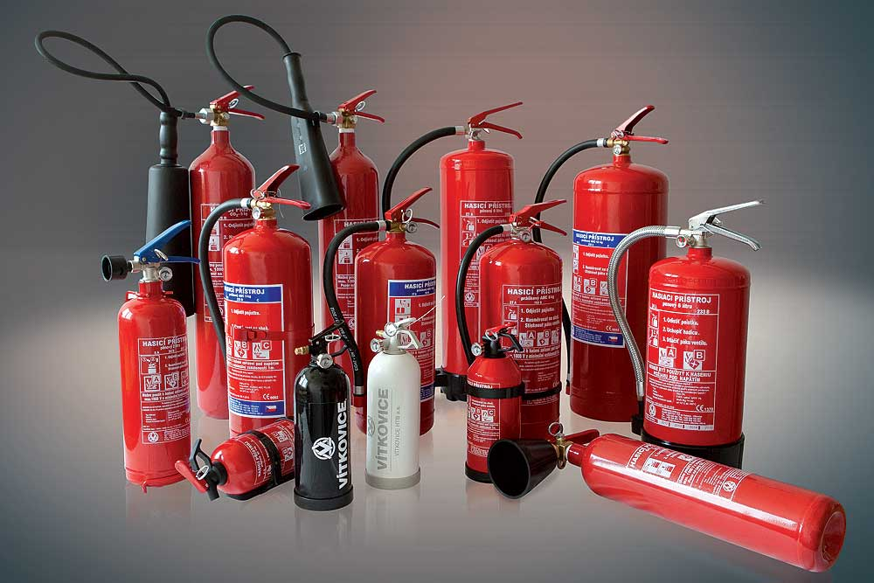
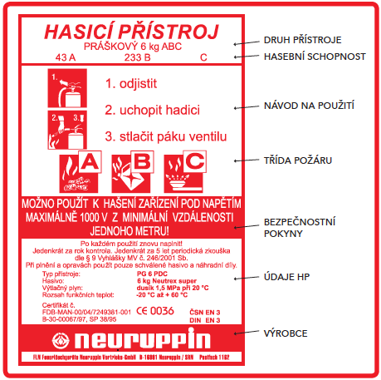

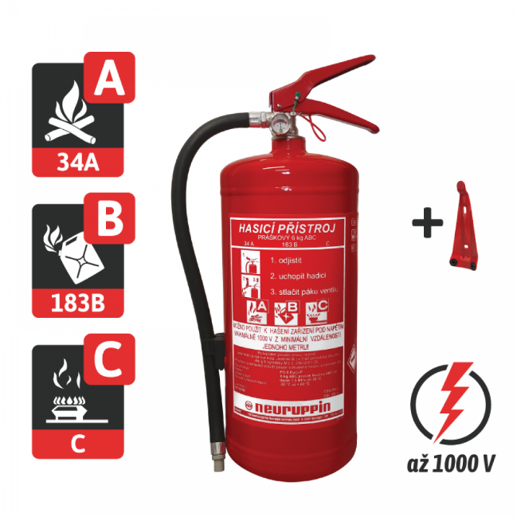
Zdroj: https://pyroservis.cz/wp-content/uploads/hp-pg-6-euro-p-1000x1000.png

Zdroj: http://pozarniochrana.netstranky.cz/obrazek/81092/nastenka_v3_nahled_pdf+2.png

Před samotnou likvidací požáru musíme zvážit naše možnosti a rozhodnout se, jak budeme dále postupovat. Laickým průzkumem přesně určíme místo a rozsah požáru (malé množství hořlavých látek nebo více ohnisek v jednotlivých pokojích), podmínky prostředí na místě (zakouřená místnost, venkovní požár ovlivněný meteorologickou situací …), naše možnosti (druhy a množství hasebních látek, počet osob apod.). Je důležité vědět, v jaké fázi požáru ho ještě můžeme vlastními silami uhasit a kdy už je třeba se rychle vzdálit do bezpečí a vyčkat příjezdu profesionálů. Přeceňování vlastních sil se zde nikdy nevyplácí.
Je-li přítomno více osob, rozdělíme si úkoly, jsme-li na hašení sami, nejdříve se pokusíme počínající požár uhasit a následně voláme hasiče na linku tísňového volání 150 nebo 112. Před použitím PHP zkontrolujeme na etiketě, že je tento typ vhodný na hašení konkrétního hořícího materiálu. PHP přeneseme k místu požáru. Je-li to možné, odstraníme z okolí požáru nebezpečné předměty (např. kanystry, tlakové nádoby a další hořlavé látky jako židle, stůl či křeslo s cílem zamezit šíření ohně). Trhnutím uvolníme pojistku, uchopíme hadici a nasměřujeme ji přímo na hořící látku z dostatečné vzdálenosti asi 2 až 3 metrů. Pomocí spouštěcí páky začneme hasit. Je třeba mít na paměti, že běžné PHP hasí zhruba 30-40 sekund, což je na uhašení malého počínajícího požáru dostatečná doba. V budově je lepší si přidřepnout z důvodu ochrany dýchacích cest a lepší viditelnosti. Ve venkovním prostoru hasíme vždy po směru větru. Nepřeceňujeme své síly, vždy sledujeme okolí. V hořící budově číhají další nebezpečí zapříčiněná požárem např. opaření odpařenou vodou, výbuch žárem natlakovaných nádob, přítomnost toxických látek. Po uhašení dáváme pozor, aby nedošlo k opětovnému vzplanutí.

Vždy po použití je třeba PHP nechat odborně způsobilou osobou (specializovanou firmou) uvést do provozuschopného stavu.

Nástěnné hydranty

Nástěnné hydranty jsou zpravidla červené skříňky označené písmenem H v bílé barvě nebo piktogramem bílé hadice s plamenem. Nalezneme je ve většině veřejných budov a v bytových domech např. v panelovém domě jsou umístěny na chodbě v každém druhém patře.

Jsou to zařízení výtokové regulovatelné armatury připojené na rozvodné potrubí tlakové vody uvnitř budov. K likvidaci požáru jsou připraveny okamžitě a na rozdíl od PHP nejsou limitovány množstvím hasební látky.

Stejně jako PHP podléhají periodickým odborným kontrolám a jsou vždy zaplombovány nebo mohou být uzamčeny a bezpečnostní skříňka s klíčkem je umístěna poblíž hydrantu. Po rozbití bezpečnostního skla je možné vyjmout klíček a zajistit si tak přístup k hasební vodě.

Typy značení nástěnných hydrantů:

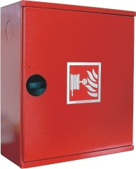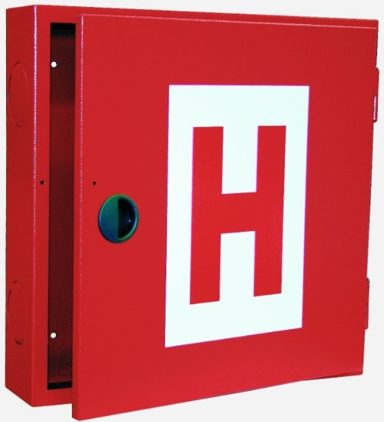

Zdroj:https://eshop.phhp.cz

Hydrantová skříňka obsahuje uzavíratelný výpustný ventil, hadici a proudnici.

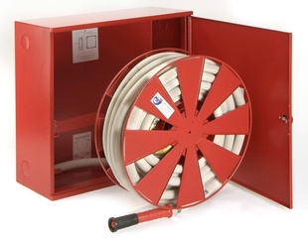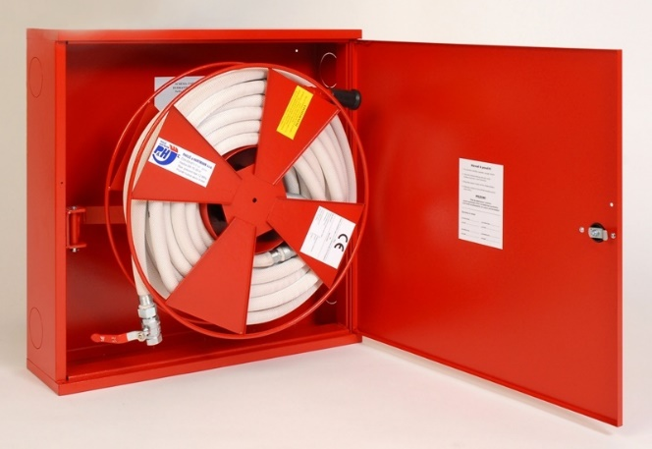
Zdroj:https://eshop.phhp.cz

Před použitím zajistíme vypnutí elektrického proudu a zastavení plynu. Při hašení elektrických zařízení pod napětím vodou hrozí úraz elektrickým proudem. I zde platí okamžité telefonické přivolání jednotek požární ochrany na linkách tísňového volání 150 nebo 112.

Postup použití nástěnného hydrantu:
- odstraníme plombu z hydrantové skříňky a otevřeme dvířka
- hadici celou rozvineme a pak teprve připojíme na výpustný ventil (někdy můžeme vidět připojenou hadici na výpustném ventilu)
- připojíme proudnici a zavřeme ji (rukojeť uzávěru je kolmo na proudnici)
- otevřeme výpustný ventil
- přemístíme se co nejblíže k požáru, otevřeme proudnici a začneme hasit, pozor na zpětný ráz proudnice
- proudnicí míříme pouze na hořící materiál v jednom místě, nehasíme kouř ani plamen
- kdykoliv je potřeba, můžeme proudnici uzavřít
- nikdy nepřeceňujeme své síly, během hašení postupujeme za požárem, sledujeme nejenom požár, ale i okolí.

Stabilní hasicí zařízení (SHZ)

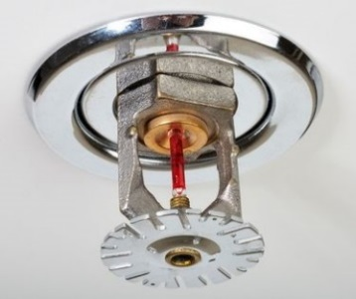
S narůstajícím používáním vyspělých technologií je možné detekovat požár již v začátku a zároveň jej začít likvidovat před příjezdem jednotek požární ochrany. Mezi tato zařízení, která slouží pro zajištění protipožární bezpečnosti a ochrany osob a majetku, patří např. SHZ. V případě detekce požáru automaticky spustí hasební zásah s další koordinací se systémy detekce požáru a systémy pro řízení evakuace dříve než na místo dorazí první jednotky požární ochrany. Tento systém značně eliminuje vzniklé škody při požáru a chrání hlavně zdraví osob. K likvidaci požáru využívá nejčastěji vodu. Umístěn je například v nákupních centrech, výrobních halách a skladech.

Obrázek sprchové hlavice

Improvizované hasební prostředky
Tyto prostředky slouží především k likvidaci malých nebo počínajících požárů, které zvládneme sami uhasit a kdy nemáme k dispozici vhodné přenosné hasicí přístroje. Řadíme mezi ně takové předměty, které se běžně vyskytují v naší blízkosti v domácnosti, na zahradě anebo v přírodě. Je to jakákoli nehořlavá nádoba (např. keramická nebo plechová) jako je hrnec, konev, či kýbl, sypké materiály jako písek a zemina, běžné domácí nářadí - lopata či hrábě, dále deka, prostěradlo, hadice s vodou, sprcha, poklička či kuchyňský plech apod.
Cílem použití improvizovaných hasebních prostředků je:
- snížení zápalné teploty odnímáním tepla - nejčastěji použitím vody
- zabránění přístupu vzduchu - zasypáním pískem, zeminou, překrytím dekou nebo lopatou, přiklopením pokličkou
- odstranění hořlavé látky z dosahu požáru – s pomocí lopaty nebo hrábí.

Krátká videa připravená příslušníky HZS Olomouckého kraje ve spolupráci s TV Morava a Olomouckým krajem:

Požáry v budovách a prevence
https://www.hzscr.cz/clanek/v-ohrozeni-bezpecne-9-dil-pozary-v-budovach-a-prevence.aspx

Přenosné hasicí přístroje
https://www.hzscr.cz/clanek/v-ohrozeni-bezpecne-11-dil-prenosne-hasici-pristroje.aspx

Prevence venkovních požárů
https://www.hzscr.cz/clanek/v-ohrozeni-bezpecne-23-dil-prevence-venkovnich-pozaru-ii.aspx

Detektory kouře a plynu
https://www.hzscr.cz/clanek/v-ohrozeni-bezpecne-10-dil-hlasice-koure-a-detektory-plynu.aspx

Za Vaši zpětnou vazbu budeme velmi rádi. Prosím neváhejte se na nás obrátit, odpovíme na Vaše případné dotazy či připomínky.

Autor: por. Klára Beranová DiS.
Oddělení ochrany obyvatelstva a krizového řízení
Hasičského záchranného sboru Olomouckého kraje
www. hzscr.cz

